Лексика – время 1

Грамматика – время 3

Упражнения 3

В данном уроке лексика, которая является дополнительной, выделена бледным шрифтом.

# Лексика – время

Чтобы называть время нам понадобится следующая простейшая лексика.

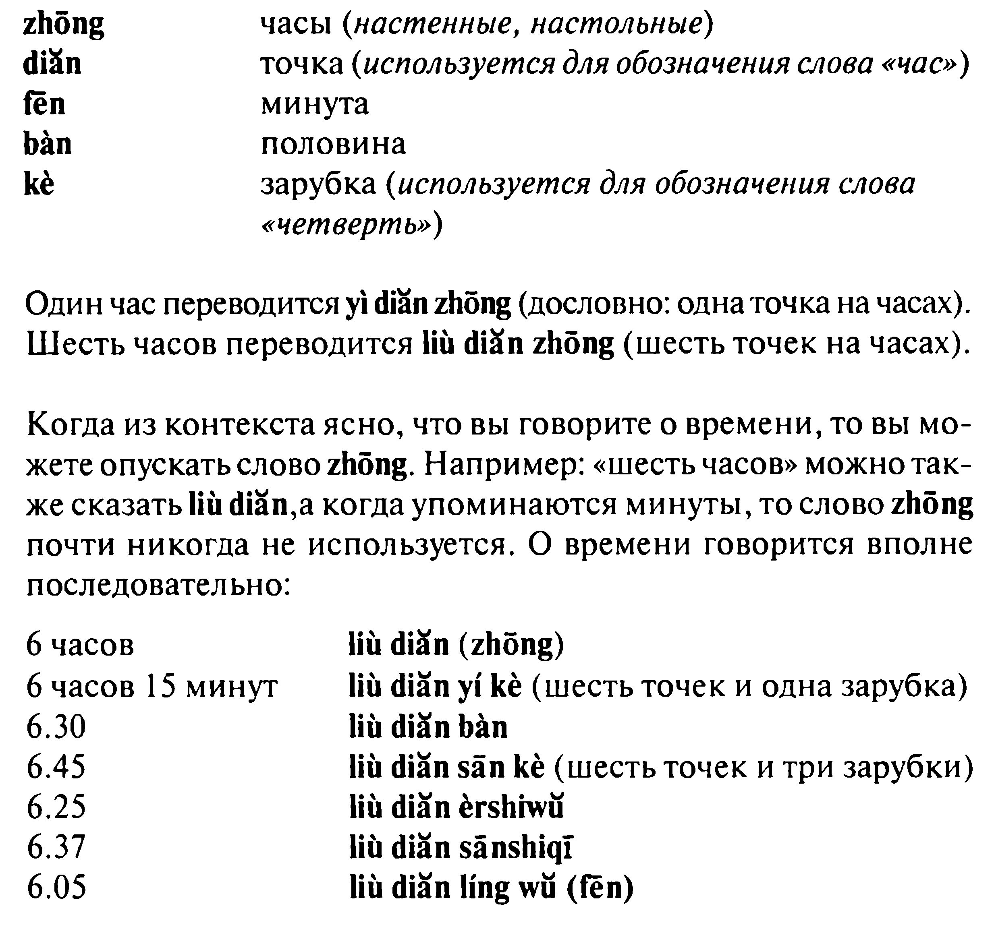

Для обозначения двух часов используется слово liang





Shàngwu sì diăn – 4 часа утра  
xiàwu liù diăn – 6 часов вечера



Míngtián nĭ máng ma? Завтра ты занят?  
Míngtián wŏ shàngwu máng, xiàwu 4 diăn yĭhòu wŏ yŏu shíjian. Завтра я до обеда занят, после обеда у меня есть время с 4 часов.

Таким образом одно и то же время можно произнести несколькими разными способами:

14:30 shísìdiăn sānshífēn / xiàwu liăngdiăn bàn  
7:15 qīdiăn shíwŭfēn / qīdiăn yīkè  
18:45 shíbādiăn sìshíwŭfēn / shíbādiăn sānkè / xiàwu liùdiăn sānkè / xiàwu liùdiăn sìshíwŭfēn / xiàwu qīdiăn chà yīke

Новые слова

|  |  |  |  |
| --- | --- | --- | --- |
| máng | Занятый, в работе | miăo | Секунда |
| shì | Дело | Xiànzài | сейчас |
| Tiān | День, сутки | ránhòu | Потом |
| měi | Каждый | yĭhòu | После (после того как) |
| xiăoshí | Час (период времени) | xiān | Раньше, сначала |
| Shàng | Прошлый, вверх | yǐqián | Раньше, до того как |
| xià | Следующий, вниз | kòng | Свободное время, досуг |
| huí | возвращаться |  |  |

|  |  |  |  |  |
| --- | --- | --- | --- | --- |
|  | День | Неделя* | Месяц* | Год |
| Позапрошлый | qiántiān | Shàngshang ge xīngqī | Shàngshang ge yuè | qiánnián |
| Прошлый | Zuótiān | Shàng ge xīngqī | Shàng ge yuè | Qùnián |
| Этот | Jīntiān | Zhè ge xīngqī | Zhè ge yuè | Jīnnián |
| Следующий | Míngtiān | Xià ge xīngqī | Xià ge yuè | Míngnián |
| Через один | hòutiān | Xiàxià ge xīngqī | Xiàxià ge yuè | hòunián |

По такому же принципу: Xià xīngqī tiān – следующее воскресенье, Shàng ge 7yuè – прошлый июль

# Грамматика – время

Рассмотрим разницу между указанием на момент времени (shíhou) и продолжительность во времени (shíjian)

|  |  |  |  |
| --- | --- | --- | --- |
| Shénme shíhou | В какой момент? | duoshao shíjian | Сколько времени (период)? |
| Yī diăn zhong | 1 час | Yī ge xiăoshí | 1 час |
| Liăng diăn bàn | Пол третьего | Liăng ge bàn xiăoshí** | 2,5 часа |
| Sān diăn sān ke | 3 часа 45 минут | San ge xiăoshí san ke (zhōng) | 3 часа 45 минут |
| Sān fen | 3 минуты | Sān fen (zhōng) | 3 минуты |

Обратите внимание на использование слова bàn  
bàn (ge) xiăoshí полчаса  
bàn ge yuè пол месяца  
1 ge bàn yuè полтора месяца

Вопрос о времени в составе любого предложения звучит так:

**… jĭ diăn … ? / … shénme shíhou …?.**

Xiànzài jĭ diăn? Сейчас который час?  
Xiànzài 7 diăn 1 ke. Сейчас семь пятнадцать.  
Shénme shíhou wŏmen yào qù? Во сколько мы должны выйти?  
8 diăn cha 10 fēn. Без десяти восемь.

**Duoshao shíjian**

Nĭ měitián duoshao shíjian xuéxí hànyŭ?   
Yi ge bàn xiăoshí. Полтора часа.

Nĭmen zài Xian zhu duoshao tián? Сколько дней вы живете в Сиане?  
10 tián. 10 дней.

**Сейчас, потом, раньше.**

zhe ge xīngqī, xià ge xīngqī nĭ yŏu kòng ma? На этой или следующей неделе у тебя есть свободное время?  
xià xīngqīèr yǐqián wŏ méi yŏu kòng. До следующего вторника (=до того как наступит следующий вторник) у меня нет свободного времени

xiān tīng shénme tāmen shuō, ránhòu zuò. Сначала послушай, что они скажут, потом сделай.  
xiān xuéhăo hànyŭ, ránhòu qù Zhōnguō. Сначала выучить китайский, потом поехать в Китай.

Tā lái le yĭhòu, wŏmen zhīdào le nĭ bu ài Līli. После того, как он пришел, мы узнали, что ты не любишь Лили.

Chīwán yĭhòu, zánmen qù shăngdian. После того как доедим, пойдем в магазин.

Nĭ shénme shíhou lái Zhōngguó ma? Когда ты приехал в Китай?  
1 ge yuè yĭqián. Месяц назад.

Nĭ shénme shíhou huí Eluōsì ma? Когда ты возвращаешься в Россию?  
5 tiān yĭhòu. Через 5 дней.

# Упражнения

Потренируйтесь в лексике данного урока. Напишите произвольное время (не менее 30 вариантов) и переведите на китайский с максимальным количеством вариантов.